Educación Inicial
- Decora y colorea las imágenes.

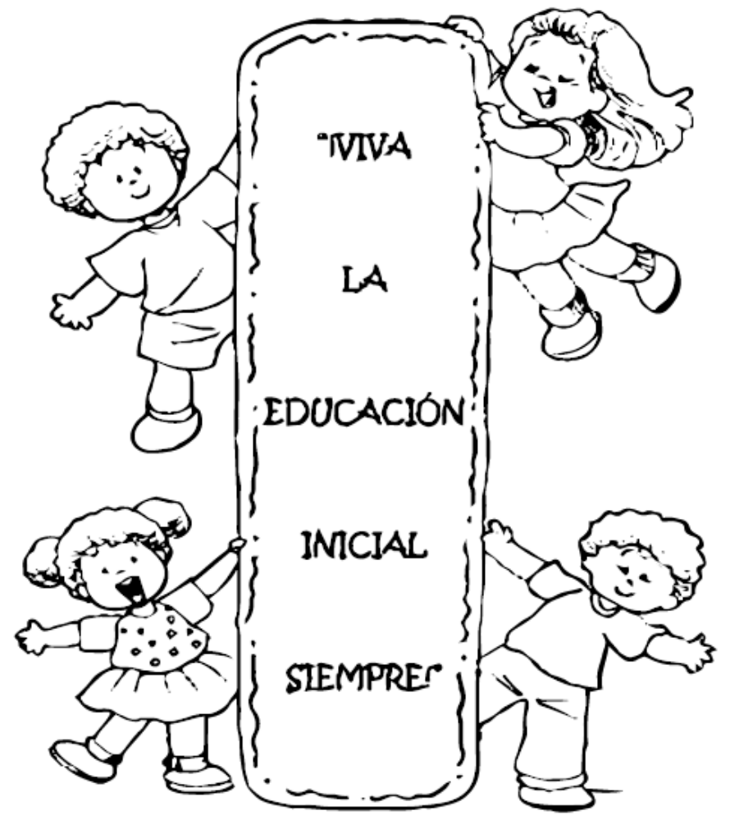


- Conociendo mi cuerpo.

